Приложение 3. Реестр новых рекламных конструкций на территории Левокумского муниципального района

Лист 1
Рекламное место Щ-003-014
(Автодорога "Левокумское-Турксад-Приозерское", с. Турксад, напротив АЗС)

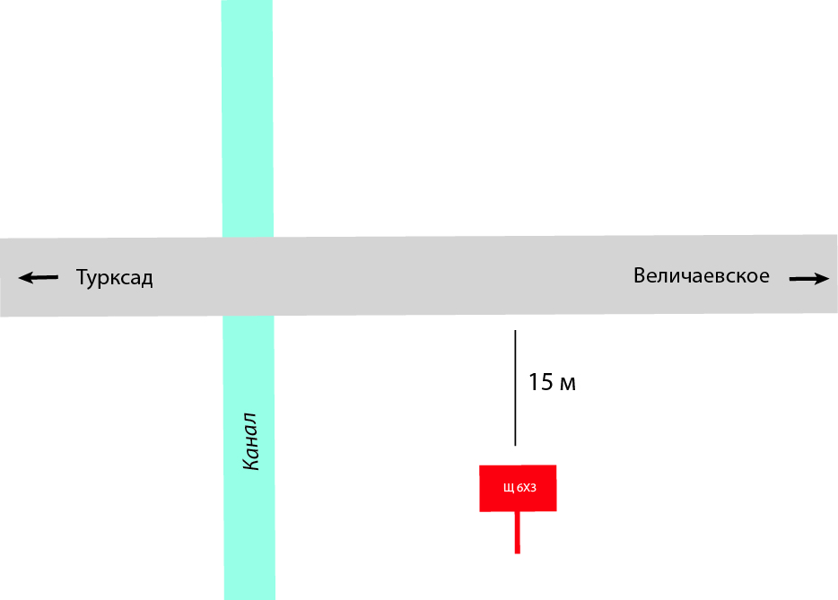

Согласовано
Примечание | Должность | Подпись | ФИО
Рекламная конструкция не нарушает архитектурный облик улицы | Начальник отдела муниципального хозяйства и по делам гражданской обороны, предупреждению и ликвидации последствий чрезвычайных ситуаций |  | Обмачевский Александр Анатольевич
Рекламная конструкция соответствует техническим регламента | Начальник отдела муниципального хозяйства и по делам гражданской обороны, предупреждению и ликвидации последствий чрезвычайных ситуаций |  | Обмачевский Александр Анатольевич

Рекламное место Щ-003-015
(Автодорога "Левокумское-Турксад-Приозерское", с. Турксад, ул. Шоссейная)

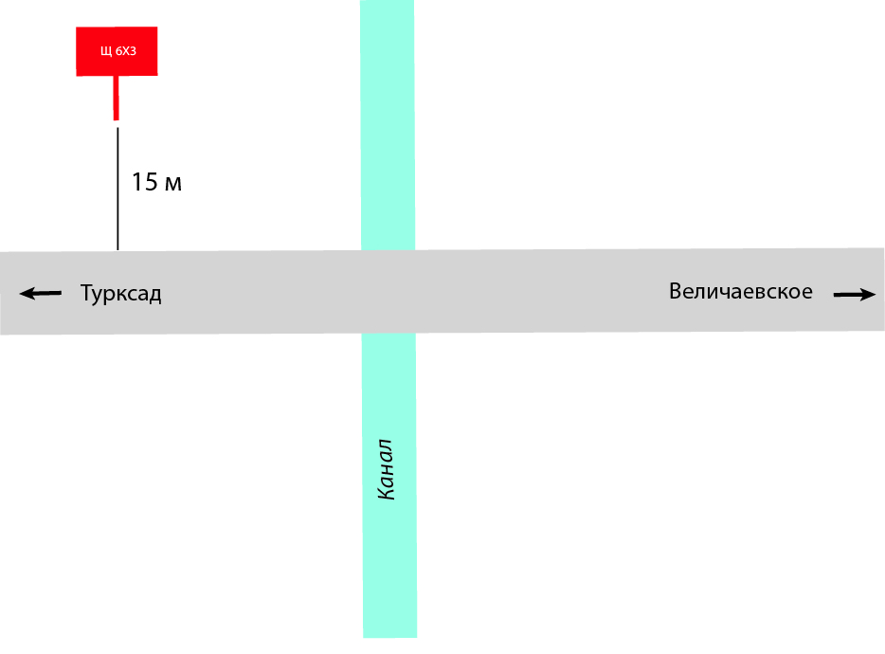

Согласовано
Примечание | Должность | Подпись | ФИО
Рекламная конструкция не нарушает архитектурный облик улицы | Начальник отдела муниципального хозяйства и по делам гражданской обороны, предупреждению и ликвидации последствий чрезвычайных ситуаций |  | Обмачевский Александр Анатольевич
Рекламная конструкция соответствует техническим регламента | Начальник отдела муниципального хозяйства и по делам гражданской обороны, предупреждению и ликвидации последствий чрезвычайных ситуаций |  | Обмачевский Александр Анатольевич

Рекламное место Щ-003-016
(Автодорога "Левокумское-Турксад-Приозерское", с. Турксад)

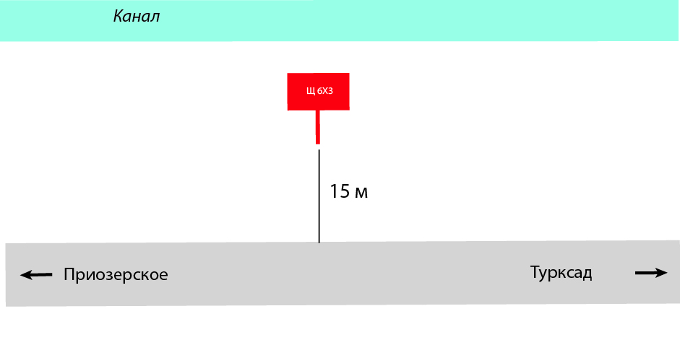

Согласовано
Примечание | Должность | Подпись | ФИО
Рекламная конструкция не нарушает архитектурный облик улицы | Начальник отдела муниципального хозяйства и по делам гражданской обороны, предупреждению и ликвидации последствий чрезвычайных ситуаций |  | Обмачевский Александр Анатольевич
Рекламная конструкция соответствует техническим регламента | Начальник отдела муниципального хозяйства и по делам гражданской обороны, предупреждению и ликвидации последствий чрезвычайных ситуаций |  | Обмачевский Александр Анатольевич

Рекламное место Щ-003-017
(Автодорога "Левокумское-Турксад-Приозерское", с. Турксад)

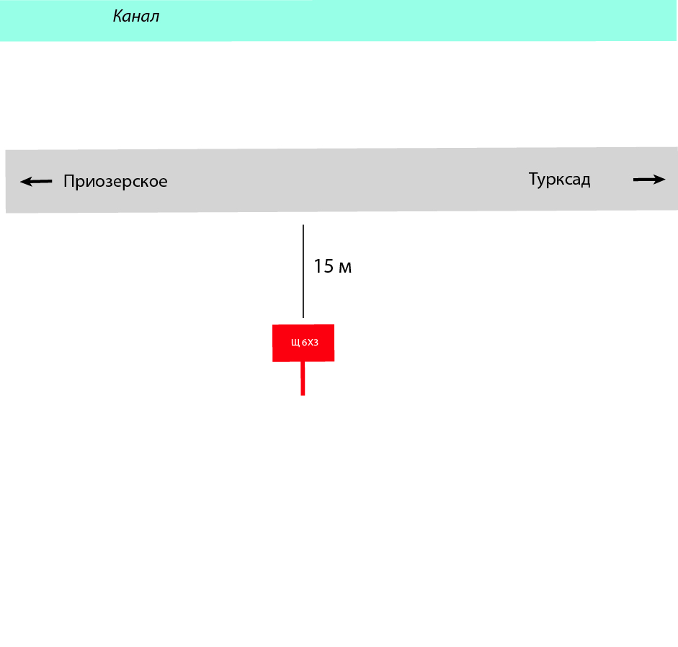

Согласовано
Примечание | Должность | Подпись | ФИО
Рекламная конструкция не нарушает архитектурный облик улицы | Начальник отдела муниципального хозяйства и по делам гражданской обороны, предупреждению и ликвидации последствий чрезвычайных ситуаций |  | Обмачевский Александр Анатольевич
Рекламная конструкция соответствует техническим регламента | Начальник отдела муниципального хозяйства и по делам гражданской обороны, предупреждению и ликвидации последствий чрезвычайных ситуаций |  | Обмачевский Александр Анатольевич

Лист 2
Рекламное место Щ-002-010
(Автодорога "Левокумское-Николо-Александровское-Ленинский", с. Николо-Александровское, ул. Молодёжная)

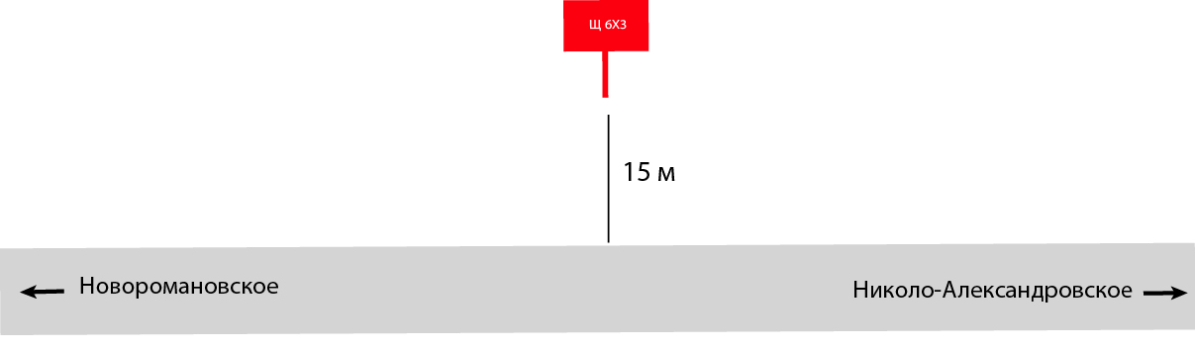

Согласовано
Примечание | Должность | Подпись | ФИО
Рекламная конструкция не нарушает архитектурный облик улицы | Начальник отдела муниципального хозяйства и по делам гражданской обороны, предупреждению и ликвидации последствий чрезвычайных ситуаций |  | Обмачевский Александр Анатольевич
Рекламная конструкция соответствует техническим регламента | Начальник отдела муниципального хозяйства и по делам гражданской обороны, предупреждению и ликвидации последствий чрезвычайных ситуаций |  | Обмачевский Александр Анатольевич

Рекламное место Щ-002-011
(Автодорога "Левокумское-Николо-Александровское-Ленинский", с. Николо-Александровское, ул. Молодёжная)

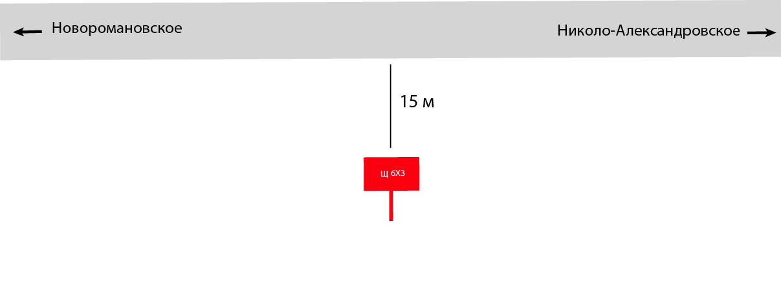

Согласовано
Примечание | Должность | Подпись | ФИО
Рекламная конструкция не нарушает архитектурный облик улицы | Начальник отдела муниципального хозяйства и по делам гражданской обороны, предупреждению и ликвидации последствий чрезвычайных ситуаций |  | Обмачевский Александр Анатольевич
Рекламная конструкция соответствует техническим регламента | Начальник отдела муниципального хозяйства и по делам гражданской обороны, предупреждению и ликвидации последствий чрезвычайных ситуаций |  | Обмачевский Александр Анатольевич

Лист 3
Рекламное место Щ-002-012
(Автодорога "Левокумское-Николо-Александровское-Ленинский", с. Николо-Александровское, ул. Молодёжная)

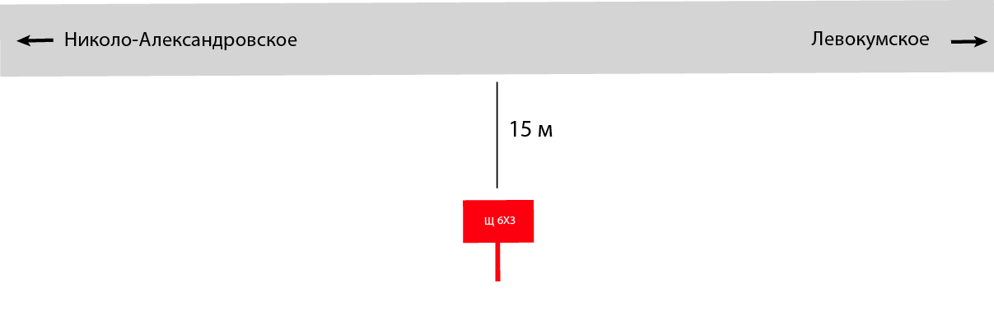

Согласовано
Примечание | Должность | Подпись | ФИО
Рекламная конструкция не нарушает архитектурный облик улицы | Начальник отдела муниципального хозяйства и по делам гражданской обороны, предупреждению и ликвидации последствий чрезвычайных ситуаций |  | Обмачевский Александр Анатольевич
Рекламная конструкция соответствует техническим регламента | Начальник отдела муниципального хозяйства и по делам гражданской обороны, предупреждению и ликвидации последствий чрезвычайных ситуаций |  | Обмачевский Александр Анатольевич

Рекламное место Щ-002-013
(Автодорога "Левокумское-Николо-Александровское-Ленинский", с. Николо-Александровское, ул. Молодёжная)

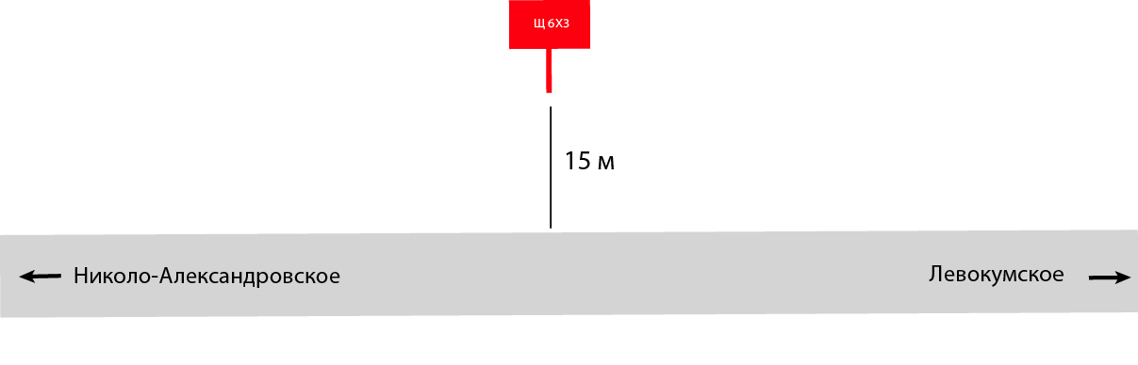

Согласовано
Примечание | Должность | Подпись | ФИО
Рекламная конструкция не нарушает архитектурный облик улицы | Начальник отдела муниципального хозяйства и по делам гражданской обороны, предупреждению и ликвидации последствий чрезвычайных ситуаций |  | Обмачевский Александр Анатольевич
Рекламная конструкция соответствует техническим регламента | Начальник отдела муниципального хозяйства и по делам гражданской обороны, предупреждению и ликвидации последствий чрезвычайных ситуаций |  | Обмачевский Александр Анатольевич

Лист 8
Рекламное место Щ-004-018
(с. Величаевское)

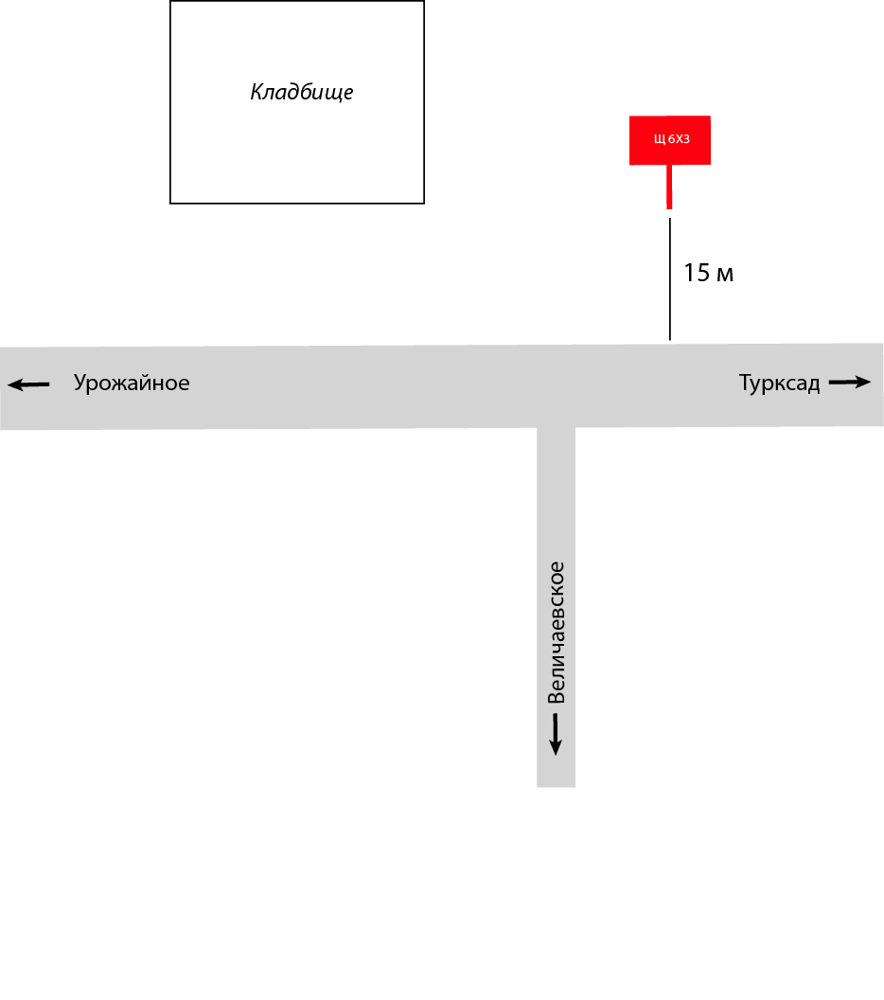

Согласовано
Примечание | Должность | Подпись | ФИО
Рекламная конструкция не нарушает архитектурный облик улицы | Начальник отдела муниципального хозяйства и по делам гражданской обороны, предупреждению и ликвидации последствий чрезвычайных ситуаций |  | Обмачевский Александр Анатольевич
Рекламная конструкция соответствует техническим регламента | Начальник отдела муниципального хозяйства и по делам гражданской обороны, предупреждению и ликвидации последствий чрезвычайных ситуаций |  | Обмачевский Александр Анатольевич

Рекламное место Щ-004-019
(с. Величаевское)

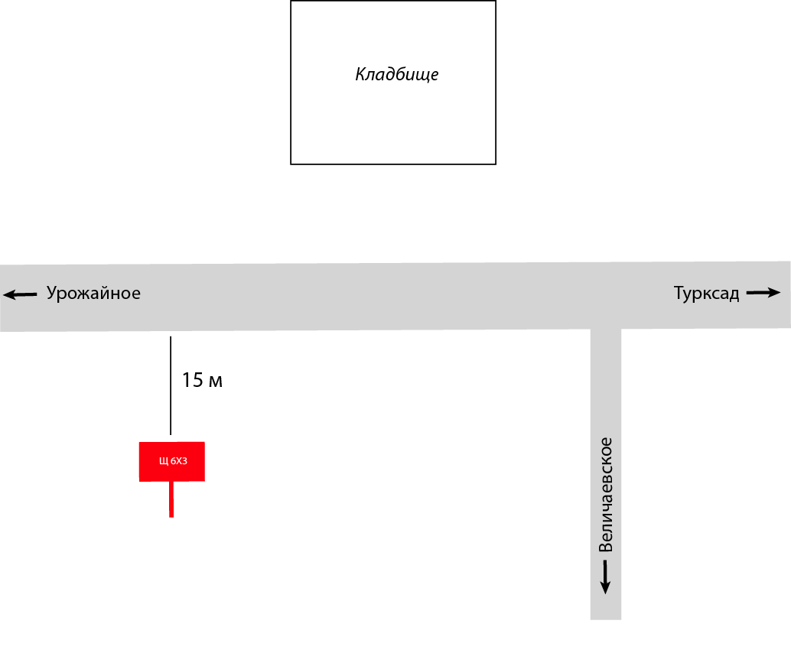

Согласовано
Примечание | Должность | Подпись | ФИО
Рекламная конструкция не нарушает архитектурный облик улицы | Начальник отдела муниципального хозяйства и по делам гражданской обороны, предупреждению и ликвидации последствий чрезвычайных ситуаций |  | Обмачевский Александр Анатольевич
Рекламная конструкция соответствует техническим регламента | Начальник отдела муниципального хозяйства и по делам гражданской обороны, предупреждению и ликвидации последствий чрезвычайных ситуаций |  | Обмачевский Александр Анатольевич

